SISTEMA DE ASISTENCIA CONGREGACIONAL (SAC)

Especificación de Caso de Uso:

CU001-Registrando nuevo miembro de célula

Versión 1.1

Lima, noviembre del 2018

Fecha | Versión | Descripción | Autor
06/09/2018 | 1.0 | Creación del documento. | Carlos Poclin
04/11/2018 | 1.1 | Revisión del documento. | Isaac Ñuflo
Control de Versiones
ÍNDICE

SISTEMA DE ASISTENCIA CONGREGACIONAL (SAC) 1
Especificación de Caso de Uso: 1
CU001-Registrando nuevo miembro de célula 1
1. Introducción 5
1.1 Propósito 5
1.2 Alcance 5
1.3 Definiciones, siglas y abreviaciones 5
1.4 Referencias 5
1.5 Resumen 5
2. Descripción General 6
2.1 Diagrama de Casos de Usos 6
2.2 Descripción 6
2.3 Actores 7
2.4 Precondiciones 7
2.5 Post Condiciones 7
2.6 Flujo Básico 7
2.7 Flujo Alternativo 7
2.8 Excepciones 8
2.9 Prototipos visuales 8
2.10 Requerimientos no funcionales 8

Introducción

Propósito
El documento presente tiene como propósito especificar el CU001-Registrando nuevo miembro de célula

Alcance
Se podrá registrar los datos como nombres, apellidos, edad, fecha de nacimiento, teléfono y dirección de los nuevos miembros a la célula. Definiciones, siglas y abreviaciones.

Referencias
SAC_ER.xlsx

Resumen
El caso de uso permite registrar nuevos miembros de célula, guardar sus datos en la base de datos.

Descripción General

Diagrama de Casos de Usos
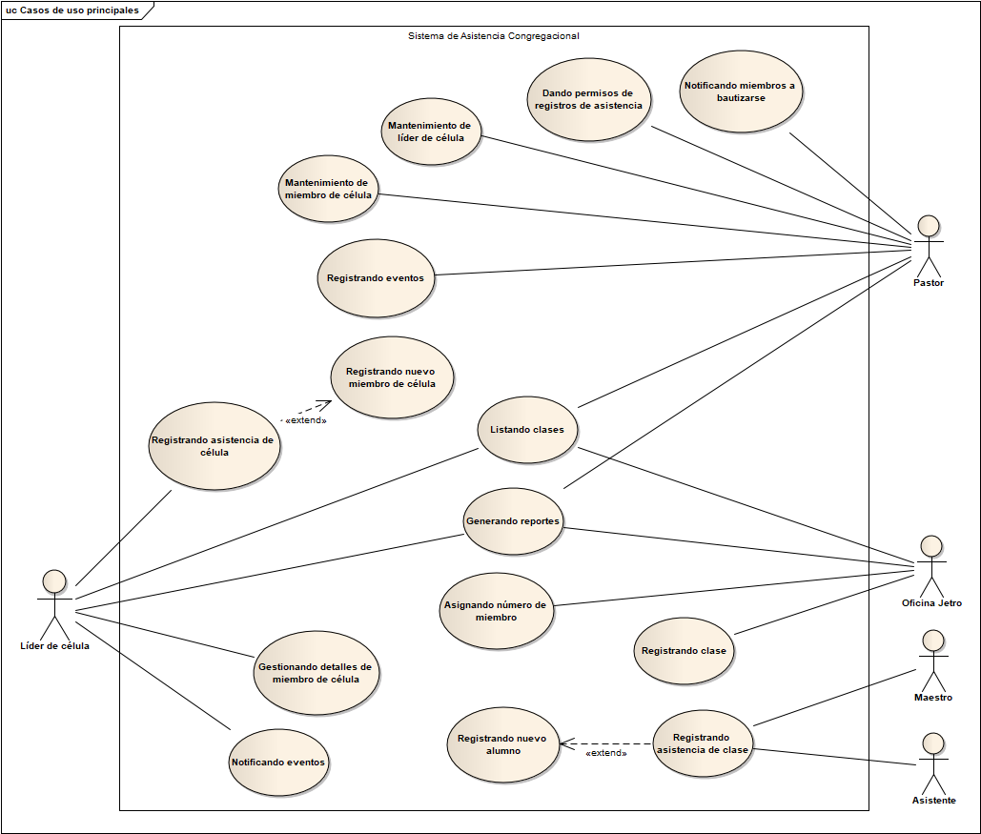
Figura 1. Diagrama general de Casos de Uso

Descripción
Esta funcionalidad permitirá a los líderes de célula registrar a nuevos miembros de célula.

Actores
- Líder de célula

Precondiciones
Estar identificador en el sistema como Líder de célula.

Post Condiciones
Se habrá guardado los datos de los nuevos miembros de célula en la base de datos.

Flujo Básico
- El usuario ingresa a la Opción: “Registrar miembro nuevo”
- El Sistema muestra la pantalla: “Registrar miembro nuevo”
- El usuario ingresa los datos correspondientes a nombres, apellidos, edad, fecha de nacimiento, teléfono y dirección.
- El usuario presiona el botón “Guardar”
- El sistema verifica que no haya un campo en blanco o incorrecto. [EX1]
- El sistema guarda la información. Caso de Uso finaliza.

Flujo Alternativo
No aplica.

Excepciones
[EX1]: Validación de datos ingresados
- El Sistema valida que los datos ingresados correspondientes al miembro nuevo.
- Si los datos están en blanco o incorrectos se retorna al Paso [3]

Prototipos visuales

Requerimientos no funcionales

